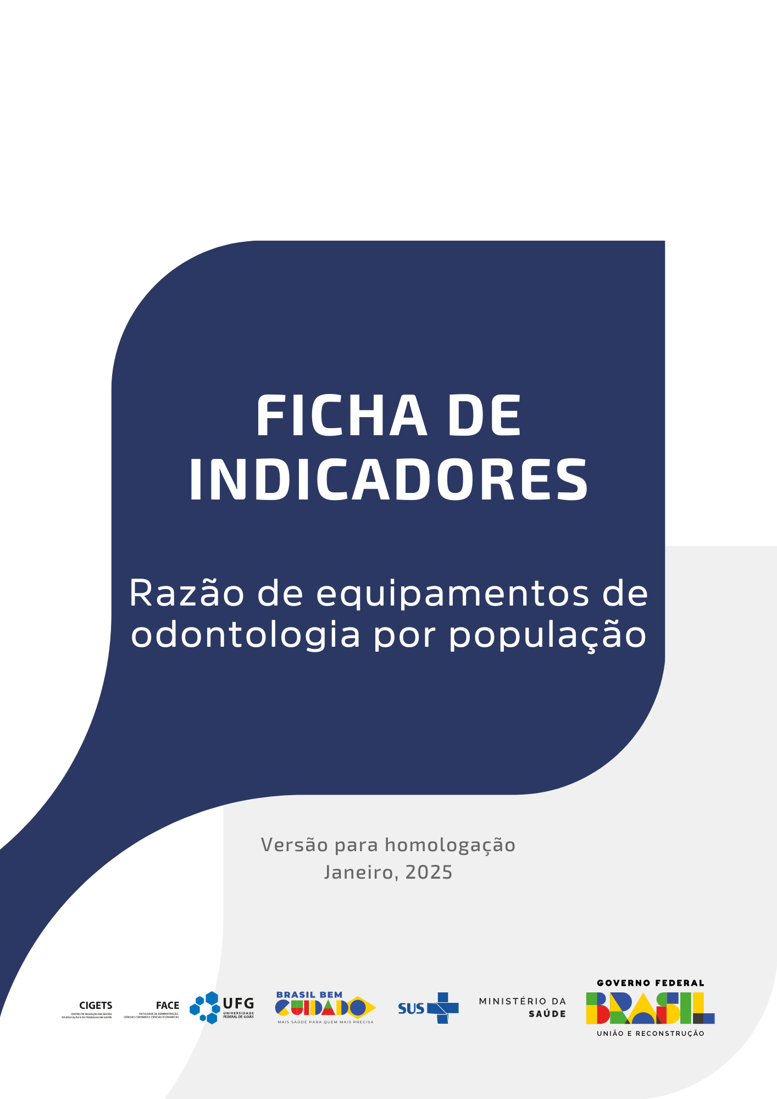

**RAZÃO DE EQUIPAMENTOS DE ODONTOLOGIA POR POPULAÇÃO**

Ficha de indicadores

Versão 2.0 – Material para homologação

Janeiro, 2025

Ministra da Saúde

Nísia Verônica Trindade Lima

Secretária de Gestão do Trabalho e da Educação na Saúde

Isabela Cardoso de Matos Pinto

Diretor do Departamento de Gestão e Regulação do Trabalho em Saúde

Bruno Guimarães de Almeida

Coordenador-Geral de Planejamento da Força de Trabalho em Saúde

Gustavo Hoff

Coordenação da Pesquisa

Cândido Vieira Borges Júnior

Antonio Isidro da Silva Filho

Daniel do Prado Pagotto

Equipe de Pesquisa

Alef Oliveira dos Santos

Daiane Martins Teixeira

Erika Carvalho de Aquino

Henrique Ribeiro da Silveira

Vinícius Prates Araújo

Wanderson Marques

Wemerson Marques

Revisão Técnica

Camilla Barreto Rodrigues Cochia Caetano

Carla Novara Monclair

Deivyson José Pereira de Araújo

Desirée dos Santos Carvalho

Elisabet Pereira Lelo Nascimento

Érika Carvalho de Aquino

Fanny Almeida Wu

Gislene Henrique de Souza

Joseane Aparecida Duarte

Josefa Maria de Jesus

Júlio César Moraes

Silvia Lutaif Dolci Carmona

Vânia Maria Corrêa Barthmann

Fernando Canto Michelotti

Marcelo Marques de Lima

Projeto gráfico e capa

Jacqueline Alves de Oliveira

Registro do Projeto

O projeto de pesquisa “Pesquisa, desenvolvimento e implementação de modelo referencial de dimensionamento da força de trabalho em regiões de saúde no Brasil” está registrado no Sistema Integrado de Gestão de Atividades Acadêmicas da Universidade Federal de Goiás com código PI 04139-2019

Cooperação Técnica

Projeto objeto de acordo de cooperação firmado entre a Universidade Federal de Goiás e a Secretaria de Gestão do Trabalho e da Educação na Saúde/Ministério da Saúde (TED 179/2019, Processo 25000206114201919/FNS)

**Sumário**

**Introdução 4**

**Ficha de qualificação do indicador 6**

**Exemplo de aplicação 8**

**Referências 9**

# **Introdução**

Em 2016, motivados por alertas de déficits de profissionais de saúde no futuro, a Organização Mundial da Saúde (OMS) lançou uma estratégia chamada *Global Strategy for Human Resources for Health: Workforce 2030*. A iniciativa se desdobrava em quatro objetivos, sendo o quarto o fortalecimento de estruturas para a consolidação de dados sobre a força de trabalho em saúde e o seu monitoramento em nível regional, nacional e global 1.

A consolidação de um sistema de indicadores sobre a força de trabalho em saúde é um requisito para o amadurecimento de modelos de planejamento da força de trabalho 2,3. Diante disso, este relatório faz parte de uma coletânea sobre indicadores acerca de dinâmicas da força de trabalho em saúde. Para isso, foram levantadas múltiplas referências 4–6 que resultou em um compêndio de 19 indicadores das dimensões: força de trabalho em saúde, educação, infraestrutura, economia, epidemiologia e geografia. Como exemplo de indicadores temos: a) remuneração média de profissionais de saúde; b) retenção de profissionais localizados em região de saúde; c) proporção de vínculos precarizados entre profissionais de saúde; dentre outros.

Neste documento descrevemos os processos executados para construção do indicador Razão de equipamentos de odontologia por população. Este é um parâmetro fundamental para avaliar a capacidade de acesso e a equidade nos serviços de saúde bucal. Esse indicador reflete a disponibilidade de recursos materiais essenciais para a prestação de cuidados odontológicos, como cadeiras, aparelhos de alta rotação e outros dispositivos especializados. O monitoramento deste indicador é importante porque uma proporção adequada de equipamentos em relação à população garante uma cobertura efetiva dos serviços odontológicos, contribuindo para a prevenção, diagnóstico e tratamento de doenças bucais 7,8.

Uma maior razão de equipamentos de odontologia por população está associada a uma melhora nos índices de saúde bucal e na diminuição das desigualdades no acesso aos cuidados. Além disso, esse indicador pode fornecer informações cruciais para a alocação de investimentos em infraestrutura de saúde, especialmente em regiões com carência de recursos 9,10.

Este documento está estruturado em três seções, além desta introdução. A seguir, vamos mostrar a ficha de qualificação do indicador, bem como alguns artefatos associados a ela, que são: 1) consulta SQL usada para calcular o indicador; 2) dados resultantes da consulta SQL; 3) *dashboard* interativo que ilustra os resultados da consulta. A seção final traz um exemplo de aplicação do indicador para um recorte das macrorregiões de saúde do Mato Grosso.

# **Ficha de qualificação do indicador**

|  |  |
| --- | --- |
| **Nome do indicador** | **Razão de equipamentos de odontologia por população** |
| **Dimensão do indicador** | Infraestrutura |
| **Unidade de medida** | Número de equipamentos por 10 mil habitantes |
| **Fonte dos dados** | ● Cadastro Nacional de Estabelecimentos de Saúde - Equipamentos (CNES-EQ) e  ● Projeções de Populacionais da Secretaria de Vigilância em Saúde e Ambiente (SVSA)  Instituição: Ministério da Saúde, disponibilizado via Datasus |
| **Descrição das variáveis que compõem o indicador** | A variável CODEQUIPE, do CNES-EQ, foi utilizada para selecionar os seguintes equipamentos:   * Equipamento odontológico completo (código 80); * Compressor odontológico (código 80); * Fotopolimerizador (código 82); * Caneta de alta rotação (código 83); * Caneta de baixa rotação (código 84); * Amalgamador (código 85); * Aparelho de profilaxia c/ jato de bicarbonato (código 86).   A variável QT_EXIST, do CNES-EQ, possui a quantidade de equipamentos de cada tipo. Foi criada uma variável chamada “equipamento” que é o somatório dos equipamentos listados no tópico acima.  A variável IND_SUS e IND_NSUS, do CNES-EQ, foram empregadas para identificar os equipamentos vinculados ao Sistema Único de Saúde (SUS).  Sendo assim, foram coletados os quantitativos de equipamentos existentes no SUS (qtd_equip_sus) e do quantitativo que não pertencia ao SUS (qtd_equip_nao_sus).  A variável “populacao”, da base de projeções populacionais da SVSA, foi usada para padronizar o quantitativo da população local.  Por fim, é calculado a razão de equipamentos do SUS (equip_pop_sus) e que não eram do SUS (equip_pop_nao_sus) para cada 10.000 habitantes em cada município. |
| **Fórmula de cálculo** | $$\text{razão = }\left(\frac{\text{equipamentos }}{\text{população }}\right)\text{ × 10.000}$$ |
| **Abrangência geográfica** | Brasil, Região, Unidades da Federação, Macrorregiões de Saúde, Regiões de Saúde e Municípios. |
| **Níveis de desagregação do indicador** | SUS e não SUS |
| **Periodicidade de atualização do indicador** | Anual |
| **Série histórica utilizada** | Competência de janeiro de cada ano de 2010 ao último ano com dados disponíveis. |
| **Referências** | Neves M, Giordani JMA, Hugo FN. Atenção primária à saúde bucal no Brasil: processo de trabalho das equipes de saúde bucal. Cien Saude Colet. 2019;24:1809-20.  Limão NP, Ferreira JCC Filho, Protásio APL, Santiago BM, Gomes LB, Machado LS, et al. Equipamentos e insumos odontológicos e sua relação com as unidades da atenção primária à saúde. Rev Bras Promoc Saude. 2016;29(1):84-92. |
| **Polaridade** | Este indicador quantifica um aspecto positivo para a saúde; nesse sentido, quanto maior o valor obtido, melhor é o resultado. |
| **Observações** | As análises realizadas são limitadas aos dados disponíveis na base do CNES-EQ, disponibilizado pelo Ministério da Saúde, via Datasus. |

Como informado acima, existem alguns artefatos que decorrem da criação deste indicador, como o código SQL usado para construí-lo, o resultado dos cálculos e o *dashboard* interativo. Para acessar estes artefatos, basta clicar nos ícones abaixo.

**Figura 1 - Artefatos da consulta**

*Fonte: elaborado pelos autores*

# **Exemplo de aplicação**

A Figura 2 ilustra a aplicação do indicador, apresentando a razão de equipamentos de odontologia por população nas macrorregiões de saúde do Mato Grosso, comparando os anos de 2014 e 2024. Observa-se um aumento geral na razão em todas as macrorregiões. Ademais, constata-se que a macrorregião Leste apresentou um crescimento significativo, obtendo o maior valor em 2024, com 20,7 equipamentos odontológicos para cada 10 mil habitantes. Em contrapartida, a macrorregião Oeste apresentou os menores valores em ambos os anos analisados.

**Figura 2 - Distribuição do indicador na região**

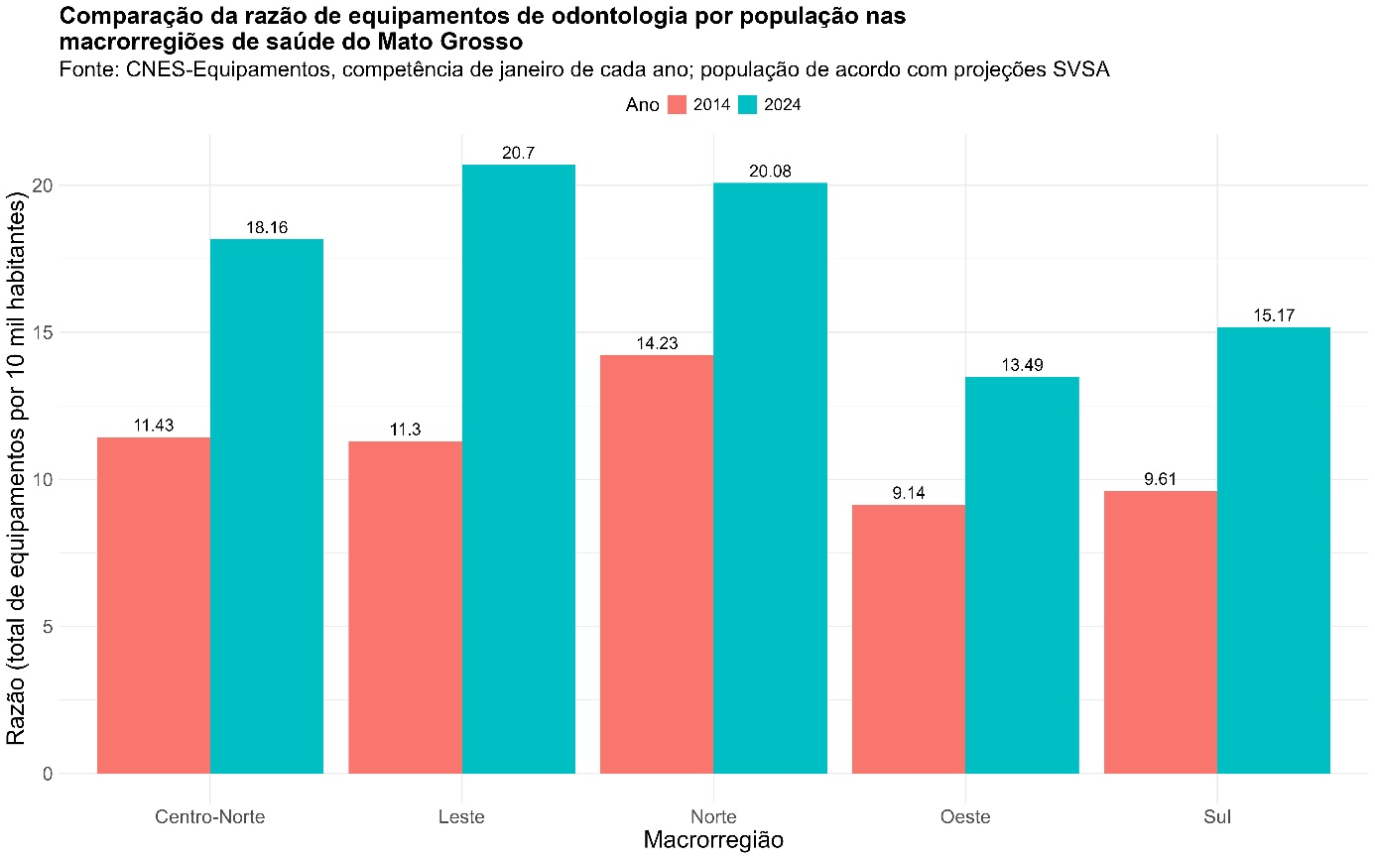

*Fonte: elaborado pelos autores*

Para acessar o link do código que resultou no mapa, clique [aqui](https://github.com/danielppagotto/dimensionamento_m4/blob/main/01_indicadores/19_razao_equip_odonto/19_razao_equip_odonto.R).

# **Referências**

1. World Health Organization. Global strategy on human resources for health: Workforce 2030. Geneva: WHO; 2016.

2. Najafpour Z, Arab M, Shayanfard K. A multi-phase approach for developing a conceptual model for human resources for health observatory (HRHO) toward integrating data and evidence: a case study of Iran. Health Res Policy Syst. 2023 Jun 1;21(1):41. doi: 10.1186/s12961-023-00994-8.

3. Rees GH, James R, Samadashvili L, Scotter C. Are sustainable health workforces possible? Issues and a possible remedy. Sustainability. 2023;15(4):3596. doi: 10.3390/su15043596.

4. Organização Pan-Americana da Saúde. Contas Nacionais da Força de Trabalho em Saúde: Um Manual. Brasília: OPAS; 2020.

5. Ministério da Saúde. Indicadores de gestão do trabalho em saúde: material de apoio para o Programa de Qualificação e Estruturação da Gestão do Trabalho e da Educação no SUS - ProgeSUS. Brasília: Editora MS; 2007.

6. World Health Organization. Strengthening the collection, analysis and use of health workforce data and information: a handbook. Geneva: WHO; 2023.

7. de Oliveira ORR, Martins EP, de Santana JLB, Bezerra SRS, Dourado AT. Avaliação dos usuários sobre a qualidade do atendimento odontológico prestado por alunos de odontologia. Rev Fac Odontol UPF. 2012;17(3).

8. Soares PV, Souza PG, Silva MB, Braga AT, Siqueira TP, Gonçalves LC. Avaliação da qualidade do atendimento oferecido na Clínica Integrada da Universidade Federal de Uberlândia. Rev Odontol Bras Central. 2014;23(66).

9. Neves M, Giordani JMA, Hugo FN. Atenção primária à saúde bucal no Brasil: processo de trabalho das equipes de saúde bucal. Cien Saude Colet. 2019;24:1809-20.

10. Limão NP, Ferreira JCC Filho, Protásio APL, Santiago BM, Gomes LB, Machado LS, et al. Equipamentos e insumos odontológicos e sua relação com as unidades da atenção primária à saúde. Rev Bras Promoc Saude. 2016;29(1):84-92.

